《污染场地挥发类有机物多相传输扩散环境风险量化表征技术指南》

编制说明

《污染场地挥发类有机物多相传输扩散环境风险量化表征技术指南》编制组

二〇二四年十月

目 次

一、任务来源 1

二、指南制定的必要性 1

三、国内外研究现状及进展 3

（一）国外污染场地环境风险量化表征规范及方法研究进展 3

（二）国外污染场地环境风险量化表征规范及方法研究进展 4

四、编制的基本原则 5

（一） 精准导向原则 5

（二） 科学实效原则 5

（三） 可行易推原则 5

五、主要技术条款说明 5

（一）适用范围 5

（二）规范性引用文件 6

（三）工作内容和流程 6

六、编制过程 10

七、对实施本指南的建议 11

# 一、任务来源

为进一步贯彻落实《水污染防治行动计划》《土壤污染防治行动计划》《地下水污染防治实施方案》（环土壤〔2019〕25号）《全国地下水污染防治规划（2011-2020年）》等相关工作部署，结合国家重点研发计划项目“污染场地挥发类有机污染物传输机制与扩散通量（项目编号：2020YFC1807100）” 的要求，推进我国土壤-地下水污染防治工作，完善有机污染场地环境预测评估工作与技术支撑体系，加强复杂介质场地挥发类有机物环境污染建模的科学性和高效性，提升我国场地土壤-地下水污染防治水平，根据《中华人民共和国环境保护法》《中华人民共和国水污染防治法》《中华人民共和国土壤污染防治法》《中华人民共和国大气污染防治法》及相关法律法规、标准，编制《污染场地挥发类有机物多相传输扩散环境风险量化表征技术指南》（以下简称指南）。

本指南由中国科学院大学牵头，中国石油集团安全环保技术研究院有限公司、中国环境科学研究院、安徽博世科环保科技股份有限公司、中国地质大学（武汉）、清华大学参与起草编制。

来自本指南编制牵头单位及参与单位的十余位专家、学者组成指南编制组。

# 二、指南制定的必要性

由于挥发性有机污染物具有迁移范围广且易挥发的特点，会对土壤、地下水和地表大气环境带来较大风险。挥发类有机污染物进入环境后，在重力、毛细管压和粘滞力的共同作用下持续向下运移，首先经过包气带，运移过程中会残留部分NAPL，不连续的储存在介质空隙中，部分污染物会持续的溶解进入地下水，并沿水流方向形成污染羽，整个过程中还会持续挥发通过地表进入大气。这些挥发类有机污染物可经由口、皮肤等途径摄入人体，对人的神经系统、泌尿系统、呼吸系统、循环系统、血液系统造成危害，长期接触还会危害人体器官。因此，场地挥发类有机污染物的环境风险评估是长期以来关注的焦点。

挥发类有机物污染场地介质条件各异，场地表层通常为数米厚的土层，其下可 为几十米甚至数百米松散多孔介质，也可为裂隙化或岩溶化基岩，而大气-地表水 -土壤-地下水构成的水系统其循环深度可达地下几十甚至数百米。在此类场地中，污染物的迁移扩散过程涉及气-液-固多相体系，包括挥发、溶解、吸附等多重作用过程。多年来在较简单松散多孔介质污染场地挥发类有机污染物多界面多相态传输扩散环境风险量化表征方面研究成果丰富，但复杂多孔介质、裂隙与岩溶化介质场地的挥发类有机污染物多界面多相态传输扩散的环境风险量化表征相对匮乏。尤其针对近年来各类简捷精准量化表征技术（包括大数据分析技术及人工智能环境诊断模型等）的广泛应用和快速发展，以及多模型在环境领域的联合创新应用，亟需建立实用高效的环境风险量化表征技术方法体系，指导实践应用。

具体来说，仅依靠土壤污染物浓度数据不足以评估场地挥发类有机污染物的污染状况和环境风险，大量科学研究和实践经验表明，土壤浓度数据无法完整地反映地层中挥发类有机污染物的污染分布、污染程度和环境风险，特别针对挥发导致的地表大气环境风险的评估，由于污染物分布的非均质性和场地介质的复杂性，采用暴露评估的风险表征容易造成风险的错误判断。因此，精确计算场地挥发类有机污染物多相传输扩散通量，定量给出场地各区域地下水和土壤中的浓度分布，对准确评估场地环境风险十分必要。

# 三、国内外研究现状及进展

## （一）国外污染场地环境风险量化表征规范及方法研究进展

英美等发达国家均采用基于风险的多层次评估框架，通过挥发类有机污染物迁移转运机制分析模型及人体暴露评价模型量化风险评估。美国国家工程学院和国家科学院与1972年率先提出健康风险评估, 以危害识别、暴露评估、毒性评估及风险表征4个方面，首先构建了较为完善的风险评估制度，并被许多国家(地区)和环境组织参考与采用。针对石油污染场地评估，美国试验与材料协会(ASTM)于1995-2002年间制定了相应的矫正行动标准指南(Risk-Based Corrective Action, RBCA)，美国GSI公司则根据ASTME2081-00标准开发出“RBCA”模型，广泛用于石油污染场地环境风险分析、土壤风险筛选值与修复目标值的制定等。

近年来国外在地下水污染量化方法研究方面取得了一系列成果，美国劳伦斯伯克利国家实验室、荷兰代尔夫特理工大学、斯坦福大学等国际知名研究机构将深度学习等人工智能方法引入地下水领域，例如在含水层进行参数识别和污染物迁移预测等。此外，数据同化技术的发展实现了地下水监测数据与数值模型的动态融合，提高了模型预测精度。在模型不确定性分析方面，普林斯顿大学等开发了基于贝叶斯框架的多模型集成方法，通过整合多个模型的预测结果提高预测可靠性。同时发展了基于概率统计的参数敏感性分析方法，为模型预测结果的不确定性定量化提供了科学依据。

在软件开发应用方面，国外商业化软件和开源软件已相对成熟并得到广泛应用，为污染场地土壤-地下水环境风险量化表征提供了有力的技术支撑。

## （二）国外污染场地环境风险量化表征规范及方法研究进展

我国在挥发类有机污染场地风险评估领域起步相对较晚, 但近年来, 国内有许多研究开展了对有机污染场地土壤与地下水健康风险评估工作。早期研究多在污染场地土壤和地下水环境详细调查的基础上, 按照《污染场地风险评估技术导则》 (HJ25.3-2014) 推荐模型及参数, 开展污染场地健康风险评估, 分析场地环境风险；现在以《建设用地土壤污染风险评估技术导则》(HJ25.3-2019)作为指导依据，以危害识别、暴露评估、风险表征和控制值计算4个方面进行土壤和地下水风险评估，对于吸入地表空气中来自土壤或地下水中的污染物也提出了相应的公式。此类评估方法仅以土壤或地下水浓度作为计算依据，忽视了气相有机污染物的浓度和通量对地表造成的危害，且在复杂场地条件下难以准确的评估环境风险。

# 四、编制的基本原则

## （一） 精准导向原则

本标准旨在建立复杂介质条件下污染场地挥发类有机物多相传输扩散环境风险精准高效表征的技术框架与应用流程及相关技术规范，为复杂介质场地挥发类有机污染物环境风险的精准高效量化表征提供快捷方法与实用量化模型，

## （二） 科学实效原则

应立足工程实践需求，在保证科学性的基础上，注重方法的可操作性和时效性。根据不同阶段的评估目标和数据条件，建立分层次、分阶段的量化表征策略，突出能简不繁，通过数值模拟、统计模型和机器学习分类模型，实现精准高效的污染场地挥发类有机物环境风险评估，切实服务于地下水污染防治决策。

## （三） 可行易推原则

本规范评价方法具有普遍适用性，对实际应用具有指导性，易于推广使用。

# 五、主要技术条款说明

## （一）适用范围

本指南规定了复杂介质污染场地挥发类有机物多相传输扩散环境风险量化表征的技术框架与应用流程，为场地与区域地下水污染环境风险评估与风险管控提供方法与技术支撑。

本指南适用于层状异质松散多孔介质、裂隙(岩溶)化介质等复杂场地高精度快速量化表征挥发类有机污染物导致的环境风险精准量化表征。

## （二）规范性引用文件

本标准引用了下列文件或其中的条款。

GB 5749 生活饮用水卫生标准

GB 50137 城市用地分类与规划建设用地标准

GB/T 14157 水文地质术语

GB/T 14848 地下水质量标准

GB366000-2018土壤环境质量 建设用地土壤污染风险管控标准

HJ 25.2—2019 建设用地土壤污染风险管控和修复监测技术导则

HJ 25.3 — 2019建设用地土壤污染风险评估技术导则

HJ 25.5—2019 污染地块风险管控与土壤修复效果评估技术导则

HJ 25.6—2019 污染地块地下水修复和风险管控技术导则

HJ 610 环境影响评价技术导则 地下水环境

HJ 839 环境与健康现场调查技术规范 横断面调查

HJ/T 164 地下水环境监测技术规范

## （三）工作内容和流程

**工作内容主要包括：**

1. 明确量化表征目标与应用场景
2. 复杂介质污染场地环境风险时空演化概念模型构建
3. 复杂介质污染场地环境风险量化表征模型类型筛选
4. 复杂介质污染场地环境风险量化表征基础数据准备
5. 复杂介质污染场地环境风险量化表征模型构建
6. 复杂介质污染场地环境风险量化表征不确定性评价
7. 复杂介质污染场地环境风险量化表征数字模拟与诊断系统
8. 复杂介质污染场地环境风险量化表征结果应用

**复杂介质环境风险评估其他特征概化主要包括：**

1. 确定大气降水入渗补给特征，大气降水入渗补给特征包括有无大气降水入渗补给、大气降水入渗补给强度时空变化特征；
2. 确定包气带特征，所述包气带特征包括介质类型、岩性结构、介质非均质性与各向异性特征；
3. 确定饱水带特征，所述饱水带特征包括介质类型、含水系统结构、渗流维度、流态、介质非均质性和各向异性特征；
4. 确定污染源特征，所述污染源特征包括关注污染物相态、关注污染物类型、污染源空间分布特征、源强变化和动态特征；
5. 确定地下水污染防控与修复特征：所述地下水污染防控与修复特征包括有无地下水污染防控与修复措施、地下水污染防控与修复措施类型、地下水污染防控与修复措施时空分布特征；
6. 确定抽注水井源汇特征，所述抽注水井源汇特征包括有无抽注水井、抽注水井空间分布特征、抽注水井水量动态特征；
7. 确定地表水与地下水交互特征：地表水与地下水交互特征包括有无二者交互、地表水体空间分布特征、地表水体水位动态特征；
8. 确定地下水污染物迁移转化过程类型，包括；平流过程、弥散过程、吸附解吸过程、降解过程、挥发过程等；
9. 确定边界条件特征，所述边界条件特征包括水动力场边界条件特征与水化学场边界条件特征；
10. 确定初始条件特征，所述初始条件特征包括水动力场初始条件特征与水化学场初始条件特征。

**技术流程见下图：**

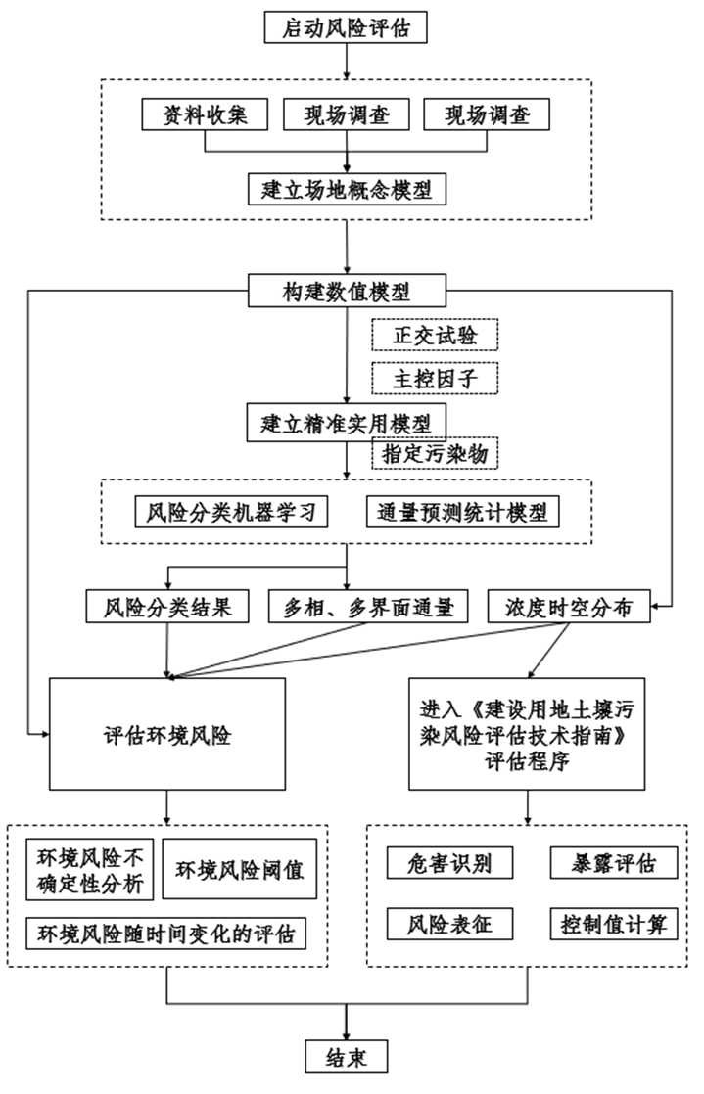

图1：污染场地挥发类有机物多相传输扩散环境风险量化表征技术框架与流程

# 六、编制过程

编制组主要开展以下调查和研究工作：

2023年6月，由项目承担单位中国科学院大学牵头，召开了《污染场地挥发类有机物多相传输扩散环境风险量化表征技术指南》编制启动会，成立了编制组。在项目研究基础上确定了指南的定位、内容和编制思路。明确了指南编制工作的计划、时间安排和任务分工。

2023年7月-12月，编制组调研了国内外有关场地地下水有机污染物建模相关的导则、指南与其他标准性文件，以及相关研究与实施案例，系统梳理了我国已颁布实施的相关法规。经反复研讨，明确工作定位、适用范围、主要内容及工作流程等，完成指南编制大纲；

2024年1月-8月，编制组多次召开研讨会，根据已有研究成果，充分借鉴国内外已发布的相关标准化文件，组织编写了《污染场地挥发类有机物多相传输扩散环境风险量化表征技术指南》（初稿）；

2024年9月，根据中华环保联合会组织召开了“污染场地挥发类有机物多相传输扩散环境风险量化表征技术指南”立项技术论证会，会议邀请了七位专家组成专家组，与会人员听取了编制组的汇报，经质询和讨论，专家组认为标准立项依据充分，编制单位具有较好的工作基础，专家组同意该项团体标准立项。

2024年9月-10月，根据论证会专家意见，编制组内部多次研讨、修改后形成《污染场地挥发类有机物多相传输扩散环境风险量化表征技术指南》（讨论稿）及编制说明；

2024年10月，中华环保联合会组织召开了征求意见前技术审查会。针对征求意见前技术审查会专家意见，编制组形成了《污染场地挥发类有机物多相传输扩散环境风险量化表征技术指南》（征求意见稿）及编制说明。

# 七、对实施本指南的建议

应尽快开展典型复杂场地挥发类有机污染物多相传输扩散模型研究，量化场地挥发类有机污染物环境风险随情景条件及时空变化的特征与规律，构建典型复杂场地挥发类有机污染物多相传输扩散的环境风险精准评估模型，利用统计模型和机器学习实现精准高效的环境风险评估和分类。依据场地条件及暴露情景，准确量化各类风险的时空变化，表征各类风险评估结果的不确定性科学划分凤险等级与风险分区。通过典型污染场地示范应用，快速推动本指南的科学有效应用。

在具体实施过程中，数据质量控制至关重要。应建立规范的数据采集和质量控制体系，加强现场调查和监测数据的代表性评估，建立数据可靠性分级制度。同时，相关单位需要加强技术储备，包括培养专业建模人才队伍、建立风险量化表征模型应用案例库、开展技术培训和经验交流等。

为确保指南的有效实施，需要建立完善的协作机制，推动量化表征模型模单位、管理部门、科研院所等多方协作。同时要重视模型成果的实际应用，提供决策者易于理解的结果展示，建立预测结果的跟踪验证机制。相关部门还应制定配套技术规范和标准，建立模型评估和审查制度，推动模型技术服务市场的规范化发展。

最后，本指南的实施应保持动态更新，定期评估实施效果，及时吸收新技术、新方法，根据实践经验不断完善指南内容，以适应不断变化的环境管理需求。通过这些措施的综合实施，可以确保指南在实际应用中发挥最大效用，为污染场地的风险管控与修复决策提供可靠的技术支持。